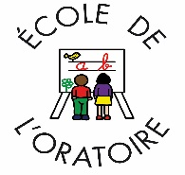
OGEC de l’Ecole de l’Oratoire
Organisme de gestion de l'établissement catholique Ecole de l’Oratoire
Association loi du 1 juillet 1901
Tel : 04 78 29 32 63
12, rue de l’Oratoire
69300 Caluire et Cuire

Autorisations d’autres personnes à reprendre votre enfant
*Merci de bien les informer qu’une pièce d’identité leur sera demandée. Nous vous rappelons qu’une personne mineure ne sera pas autorisée à reprendre votre enfant sans que vous n’en ayez fait une demande particulière auprès de la direction.

Nom | Prénom | Téléphone portable

Signature des parents :

